Приложение 9

к Акту обследования ОСИ к

паспорту доступности ОСИ

№ 28 от «28» сентября 2015г.

* 1. Расположение объекта

**1.1.1. Район расположения МАДОУ,**

**пути передвижения транспортных средств и детей**

Наименование объекта, адрес **Муниципальное автономное дошкольное образовательное учреждение города Когалым «Березка», 628484, ул. Набережная, д.6, г. Когалым, Тюменская область, ХМАО-Югра**

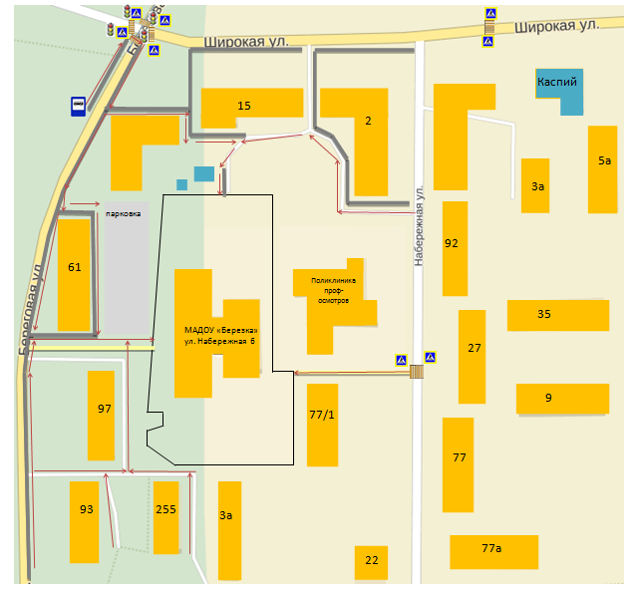

**1.1.1. Район расположения МАДОУ,**

**пути передвижения транспортных средств и детей**

Наименование объекта, адрес **Муниципальное автономное дошкольное образовательное учреждение города Когалым «Березка», 628484, ул. Ленинградская, д. 55, г. Когалым, Тюменская область, ХМАО-Югра**

**3.28**

**3.28**

**5.19.1 (2)**

**5.19.1 (2)**

**5.16**

**5.16**



д. 27

д. 53

д. 45

д. 57

д. 63

д. 29

д. 31

д. 37

д.33

д. 35

**МБДОУ д/с «Березка» ул. Ленинградская д.55**

**м. «Восток»**

д. 59

д. 41

д. 47

д. 51

**ЦРРДОУ д/с «Золушка»**

**ул. Ленинградская**



**6.4**



**5.19.1 (2)**

**5.19.1 (2)**



**5.21**



д. 61



д. 43

- жилая застройка

- проезжая часть

- тротуар

- движение воспитанников в (из) дошкольного учреждения.

- движение транспортных средств

**1.1.2. Схема организации дорожного движения в непосредственной близости от МАДОУ с размещением соответствующих технических средств организации дорожного движения, маршрутов движения воспитанников и расположение парковочных мест**

Наименование объекта, адрес **Муниципальное автономное дошкольное образовательное учреждение города Когалым «Березка», 628485, ул. Ленинградская, д. 55, г. Когалым, Тюменская область, ХМАО-Югра**

**МБДОУ д/с «Березка»**



**5.16**



**5.16**



**5.19.1 (2)**



**5.19.1 (2)**



**5.19.1 (2)**



**6.4**

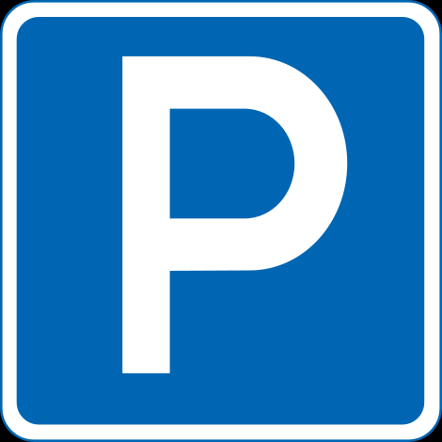

**5.19.1 (2)**

**3.28**

**3.28**



**5.21**



- направление движения детей от остановок частных транспортных

средств

- направление движения детей от остановок маршрутных

транспортных средств

- направление движения транспортного потока

**-** искусственные неровности

- ограждение дошкольного образовательного учреждения

**1.1.2. Схема организации дорожного движения в непосредственной близости от МАДОУ с размещением соответствующих технических средств организации дорожного движения, маршрутов движения воспитанников и расположение парковочных мест**

Наименование объекта, адрес **Муниципальное автономное дошкольное образовательное учреждение города Когалым «Березка», 628484, ул. Набережная, д.6, г. Когалым, Тюменская область, ХМАО-Югра**

